市工信局组织干部职工开展法律知识测试

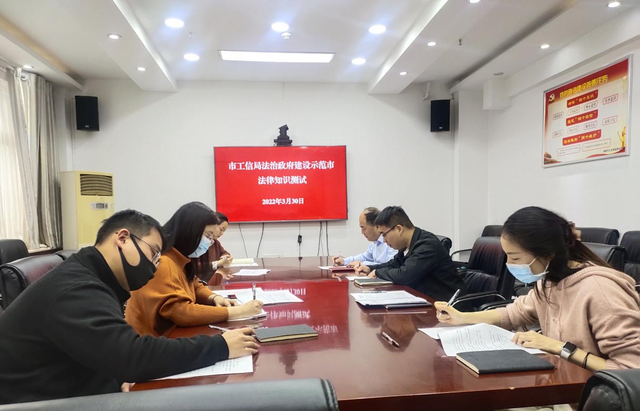

为进一步落实我市创建全国法治政府建设示范市工作推进会精神，提高全局干部职工对法治政府建设活动的知晓率和参与率，3月30日，市工信局组织局干部职工进行法治政府建设示范市法律知识测试。
此次测试采取闭卷形式进行，分为单选、多选两种题型，旨在检验干部职工法律知识的学习准备程度，进一步加深对这些应知应会知识的认识和理解，达到“以考促学、以学促用”的目的，提高全局干部职工法律素养，为我市创建全国法治政府建设示范市工作贡献力量。

2022年3月30日

